28.04.2017, Москва, пресс-релиз
Sezar Group обновил дизайн-концепцию интерьеров входных групп в ЖК «Рассказово»
Холдинг Sezar Group представляет дизайн-концепцию интерьеров входных групп второй очереди жилого комплекса «Рассказово» и анонсирует повышение класса отделки мест общественного пользования в новых домах. Преобразования реализованы в трех направлениях: совершенствование конструктивных решений, повышение комфорта и уюта в зонах ожидания, дополнение дизайн-проекта новыми декоративными элементами.
Конструктивные изменения проектных решений, реализованные во второй очереди, позволили существенно расширить пространство холлов: помещение для консьержа трансформировалось в открытую зону ресепшн, а уход от перепада высот в подъездах позволил отказаться от ступеней и организации дополнительного маршрута для маломобильных граждан и колясок. Завершают идею панорамные стеклянные входные двери, которые обеспечивают перспективный вид и высокий уровень естественного освещения в холлах.
Директор по продажам Sezar Group Виктор Прокопенко комментирует: «Сегодня покупатель новостройки комфорт-класса выбирает не квартиру, а новое качество жизни, расценивая все составляющие комплекса как продолжение приобретаемого им продукта. Входные группы при этом выступают своеобразным индикатором качества и класса проекта. ЖК «Рассказово» занимает топовые позиции в своем сегменте, что обязывает нас оперативно реагировать на новые тренды и соответствовать запросу своей целевой аудитории. Наличие собственного архитектурного бюро в структуре холдинга позволило нам принципиально изменить концепцию входных групп даже в рамках текущего проекта».
Интерьерные решения выдержаны в стиле ар-деко с характерной для него игрой контрастов. В цветовой палитре это комбинации нейтральных молочного, розово-коричневого и песочного с насыщенным венге. Подчеркнутую геометричность линий в пространстве уравновешивают фантазийные декоративные элементы: световое панно при входе, зеркала с фацетом в холлах, оригинальные часы и мягкие пуфы.
Дизайн-проектом предусмотрен целый ряд решений, направленных на обеспечение комфорта и уюта в зонах ожидания. Так, например, в колясочной и холле будут установлены мебельные гарнитуры: диваны, столики и кресла; интерьерным решением для ящиков с почтовой корреспонденцией стало объединение их в комод-бюро; на окнах холлов появятся гардины и римские шторы, а в освещении — «домашние» подвесные люстры и бра.
«Следуя известной истине «второстепенных мелочей не бывает», мы уделили большое внимание деталям, которые незаметны сразу, но становятся незаменимыми повседневными помощниками. Например, у каждой квартиры предусмотрена вешалка для сумки, единообразный формат нумерации квартир, входные звонки, — рассказывает Виктор Прокопенко. — Мы изменили взгляд на интеграцию в интерьер обязательных технических шкафов. В первой очереди мы «прятали» и «растворяли» их, а сейчас пошли по пути превращения их в акценты. Так, например, появилось зеркальное панно, которое одновременно имеет и функциональное назначение».

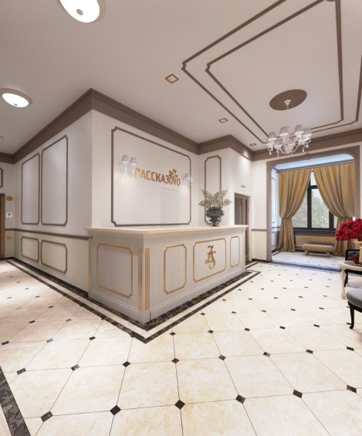 | 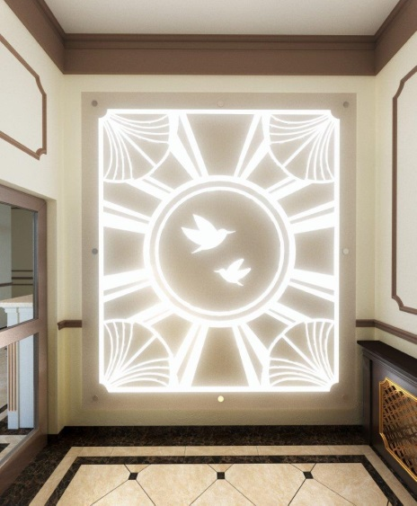 | 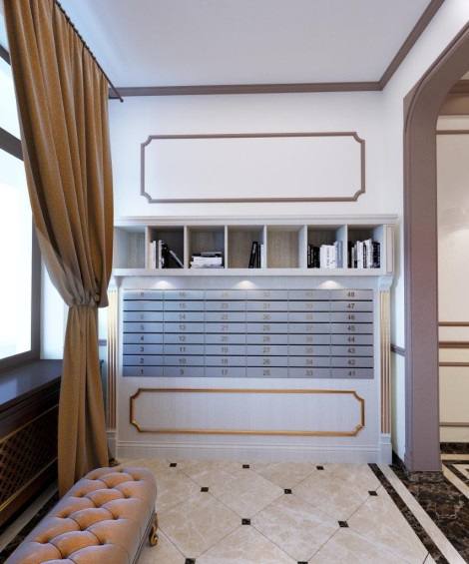
Зона ресепшн | Световое панно | Колясочная, решение для почтовой корреспонденции
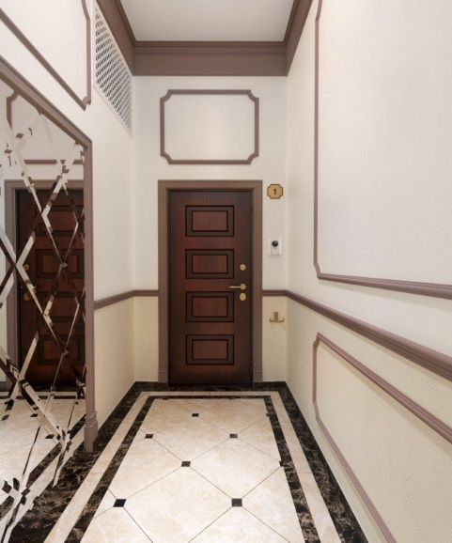 | 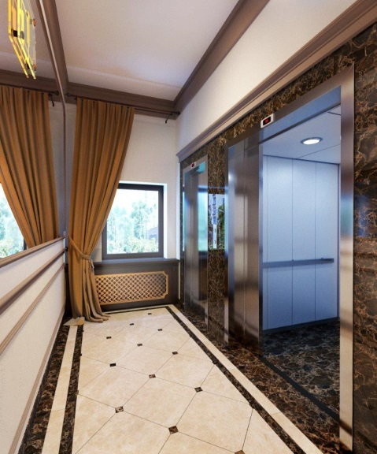 | 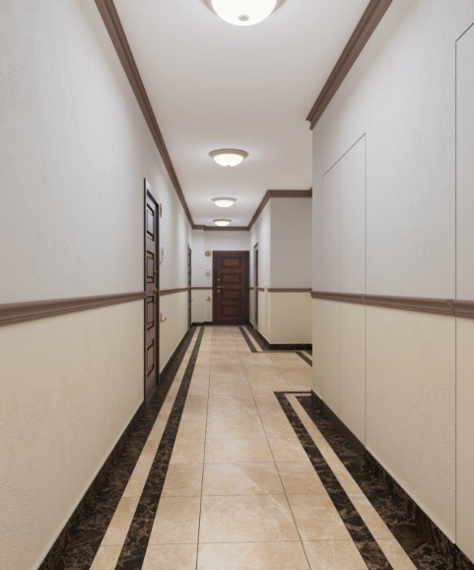
Коридор (1 этаж) | Лифтовый холл | Коридор (2 этаж и выше)

Эти и другие фото доступны по ссылке

За дополнительной информацией обращайтесь, пожалуйста:
Евгения Сазонова
PR-менеджер
Группы Компаний Sezar Group
Тел. (495) 778-98-98 IP 489
Моб. (903) 268-40-22
Эл. почта e.sazonova@sezar-group.ru
www.sezar-group.ru

О компании
Sezar Group — многопрофильный девелопер, работающий на рынке с 2003 года. В настоящее время площадь проектов в стадии освоения — более 800 тыс. кв. м.

Группа начала свою деятельность в сегментах коммерческой и торговой недвижимости. В числе реализованных проектов: бизнес-центр класса B «Фортуна», ресторанный комплекс «Парадайz», ТРЦ «Мариэль». В 2012 году Группа компаний Sezar Group вышла на рынок жилой недвижимости с проектом комплексного освоения территории ЖК «Николин Парк» в Новой Москве. Еще на этапе строительства данный жилой комплекс получил признание в профессиональной среде, став «лучшим строящимся жилым комплексом Москвы» по оценке Urban Awards`12 и «дебютом года» по мнению RREF AWARDS`12, а по итогам ввода в эксплуатацию в 2015 году подтвердил престижный статус целым рядом премий и наград.

В настоящее время Группа реализует масштабный проект комплексного освоения территории — 34 га в самом сердце природоохранного комплекса «Ульяновский лесопарк» в 7 км от МКАД — ЖК «Рассказово». Благодаря уникальной для комфорт-класса совокупности характеристик, объективной ценовой политике, выдержанному балансу соотношения «цена/качество» и гарантиям надежности данный проект демонстрирует беспрецедентно высокие в текущих условиях рынка темпы реализации квартир. В ноябре 2016 года холдинг Sezar Group представил новый проект — жилой комплекс «Династия», в основе концепции которого выдержанные критерии бизнес-класса: авторский архитектурный проект, просторный приватный внутренний двор, высококачественные инженерные системы, строительные и отделочные материалы, продуманные планировки.

На всех этапах реализации проектов главным ориентиром Sezar Group являются потребительские предпочтения целевой аудитории, что позволяет обеспечить лучшие инфраструктурные, инженерные, планировочные и технические решения для каждого объекта. Внедрение инноваций и экспериментальных предложений сопровождается мониторингом обратной связи от покупателей в режиме он-лайн, и обеспечивает оперативное совершенствование проектов и бизнес-процессов холдинга.

Sezar Group является весомым представителем бизнес-сообщества Москвы, реализует социальные и благотворительные проекты, участвует в разработке и реализации законодательных инициатив, направленных на повышение эффективности отрасли. В команде Sezar Group работают высококвалифицированные профессионалы рынка недвижимости с многолетним опытом, топ-менеджмент Группы — авторитетные лидеры мнений, транслирующие опыт, компетенции и профессиональную экспертизу с целью повышения отраслевых стандартов качества.

